Отчётная информация МОУ СОШ с. Павловка
о проведении Урока безопасности в 2016-2017 учебном году

С 05.09. по 08.09. 2016 г. в школе в рамках Урока безопасности прошла тренировка по эвакуации детей и обслуживающего персонала, инструктивные занятия с преподавательским составом и обучающимися 1 -11 классов по вопросам соблюдения требований пожарной безопасности и действиям в случае возникновения чрезвычайной ситуации. В проведённых мероприятиях приняли участие 139 человек: 114 обучающихся, 18 преподавателей, 7 работников обслуживающего персонала.

Фотоматериал проведённых мероприятий

Тренировка по эвакуации

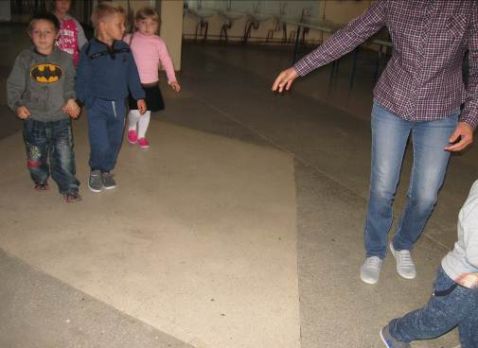

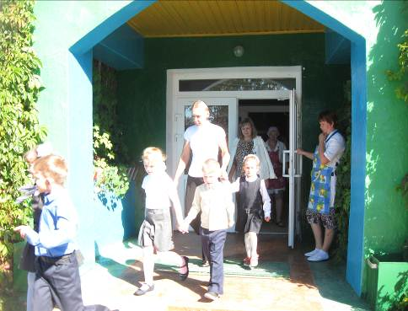

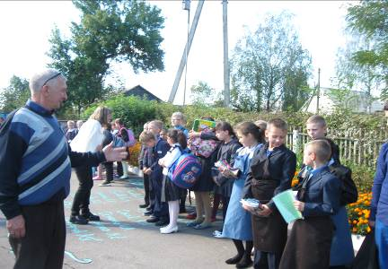

Инструктивные занятия

